**A1 - INPUT 2A - "LA SCUOLA DI LUIGI"**



Definisci una o più attività di ***comprensione globale*** del testo che segue

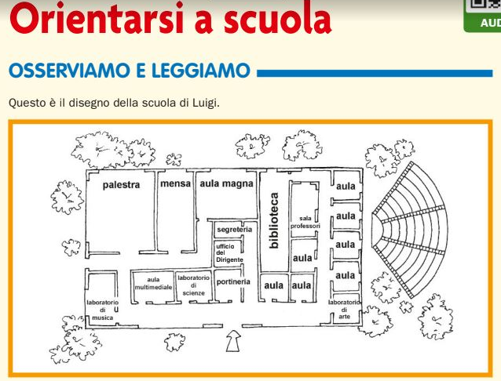

La scuola di Luigi è una bella scuola ed è **vicina** a casa sua..

**Davanti** all’entrata c'è la portineria, dopo la portineria ci sono l'ufficio del Dirigente Scolastico e la Segreteria. **A destra** c'è un corridoio con le aule e il laboratorio di arte. **In fondo** al corridoio ci sono la biblioteca e la sala professori. **Dietro** la sala professori c’è la biblioteca.

**A sinistra** c'è il laboratorio di scienze, l’aula multimediale e, **in fondo** al corridoio, il laboratorio di musica.

**Fra** l’aula multimediale e il laboratorio di musica c'è un passaggio per andare in palestra, alla mensa e **in fondo, a destra**, all’aula Magna. Si può entrare **dentro** questa parte della scuola anche dal giardino che è tutto **intorno** all’edificio. **Fuori** c'è un grande spazio che assomiglia a un teatro: **lì** si fanno spettacoli teatrali e per i concerti. **Sopra** il primo piano, ce ne sono altri due con le aule del Liceo.

**INPUT 2B - Definire attività sulla didattizzazione del testo**

Poi definisci una o più attività di ***comprensione analitica***